Лабораторна робота №1  
Богуславський Альберт КН-922В

Завдання 1

Код програми:

**Варіант № 1**

|  |  |  |  |
| --- | --- | --- | --- |
| Деякі види антилоп | | | |
| Назва | Група | Житло | Чисельність популяції |
| Джейран | A | Азія | 30000 |
| Гну | B | Африка | 560000 |
| Бейза | H | Африка | 2500 |
| А – справжні антилопи, B – коров’ячі антилопи, H – кінські антилопи | | | |

Код програми:

using System;

using System.Collections.Generic;

using System.Linq;

using System.Text;

using System.Threading.Tasks;

namespace Task_1

{

internal class Program

{

static void Main(string[] args)

{

Console.OutputEncoding = System.Text.Encoding.Unicode;

Console.InputEncoding = System.Text.Encoding.Unicode;

string name1, name2, name3;

char sc1, sc2, sc3;

string place1, place2, place3;

int np1, np2, np3;

Console.WriteLine("1. Введіть: назву, групу, житло, чисельність популяції > ");

name1 = Console.ReadLine();

sc1 = Convert.ToChar(Console.ReadLine());

place1 = Console.ReadLine();

np1 = Convert.ToInt32(Console.ReadLine());

Console.WriteLine("2. Введіть: назву, групу, житло, чисельність популяції > ");

name2 = Console.ReadLine();

sc2 = Convert.ToChar(Console.ReadLine());

place2 = Console.ReadLine();

np2 = Convert.ToInt32(Console.ReadLine());

Console.WriteLine("3. Введіть: назву, групу, житло, чисельність популяції > ");

name3 = Console.ReadLine();

sc3 = Convert.ToChar(Console.ReadLine());

place3 = Console.ReadLine();

np3 = Convert.ToInt32(Console.ReadLine());

Console.WriteLine("-----------------------------------------------------------------------");

Console.WriteLine("| Деякі види антилоп |");

Console.WriteLine("|---------------------------------------------------------------------|");

Console.WriteLine("| Назва | Група | Житло | Чисельність популяції |");

Console.WriteLine("|----------|-------|--------|-----------------------------------------|");

Console.WriteLine($"| {name1,-8} | {sc1,-5} | {place1,-6} | {np1,-39} |");

Console.WriteLine($"| {name2,-8} | {sc2,-5} | {place2,-6} | {np2,-39} |");

Console.WriteLine($"| {name3,-8} | {sc3,-5} | {place3,-6} | {np3,-39} |");

Console.WriteLine("|---------------------------------------------------------------------|");

Console.WriteLine("| А – справжні антилопи, B – коров’ячі антилопи, H – кінські антилопи |");

Console.WriteLine("-----------------------------------------------------------------------");

Console.ReadLine();

}

}

}

Виконання:

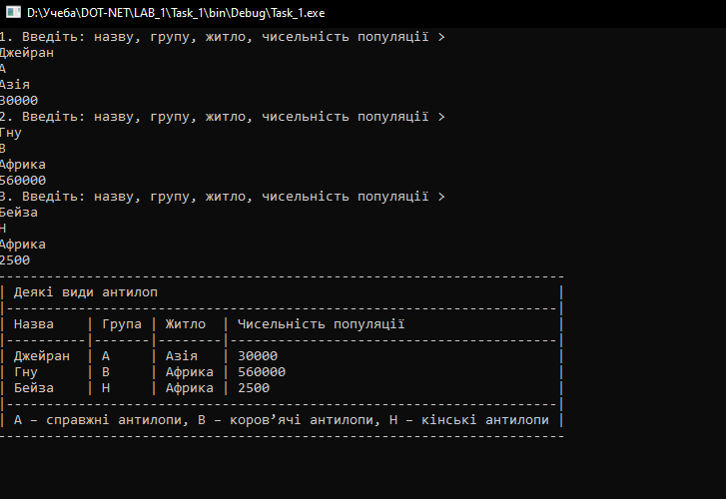

Завдання 2:

Виконати минуле завдання, покращивши зовнішній вигляд таблиці із вихідними результатами за допомогою символів псевдографіки (┐, ┌, ┘, └, ├, ┤, ┬, ┴ та ін.) та налаштування кольорів консолі, наприклад, числа відобразити одним кольором, текст – іншим, таблицю – іншим від попередніх.

Код програми:

using System;

using System.Text;

namespace Task_2

{

internal class Program

{

static void Main(string[] args)

{

Console.OutputEncoding = System.Text.Encoding.Unicode;

Console.InputEncoding = System.Text.Encoding.Unicode;

string name1, name2, name3;

char sc1, sc2, sc3;

string place1, place2, place3;

int np1, np2, np3;

Console.WriteLine("1. Введіть: назву, групу, житло, чисельність популяції > ");

name1 = Console.ReadLine();

sc1 = Convert.ToChar(Console.ReadLine());

place1 = Console.ReadLine();

np1 = Convert.ToInt32(Console.ReadLine());

Console.WriteLine("2. Введіть: назву, групу, житло, чисельність популяції > ");

name2 = Console.ReadLine();

sc2 = Convert.ToChar(Console.ReadLine());

place2 = Console.ReadLine();

np2 = Convert.ToInt32(Console.ReadLine());

Console.WriteLine("3. Введіть: назву, групу, житло, чисельність популяції > ");

name3 = Console.ReadLine();

sc3 = Convert.ToChar(Console.ReadLine());

place3 = Console.ReadLine();

np3 = Convert.ToInt32(Console.ReadLine());

Console.ForegroundColor = ConsoleColor.Green;

Console.WriteLine("┌─────────────────────────────────────────────────────────────────────┐");

Console.WriteLine("│ Деякі види антилоп │");

Console.WriteLine("├──────────┬───────┬────────┬─────────────────────────────────────────┤");

Console.WriteLine("│ Назва │ Група │ Житло │ Чисельність популяції │");

Console.WriteLine("├──────────┼───────┼────────┼─────────────────────────────────────────┤");

Console.ForegroundColor = ConsoleColor.Green;

Console.Write("│ ");

Console.ForegroundColor = ConsoleColor.Yellow;

Console.Write($"{name1,-8}");

Console.ForegroundColor = ConsoleColor.Green;

Console.Write(" │ ");

Console.ForegroundColor = ConsoleColor.Yellow;

Console.Write($"{sc1,-5}");

Console.ForegroundColor = ConsoleColor.Green;

Console.Write(" │ ");

Console.ForegroundColor = ConsoleColor.Yellow;

Console.Write($"{place1,-6}");

Console.ForegroundColor = ConsoleColor.Green;

Console.Write(" │ ");

Console.ForegroundColor = ConsoleColor.Yellow;

Console.Write($"{np1,-39}");

Console.ForegroundColor = ConsoleColor.Green;

Console.WriteLine(" │");

Console.ForegroundColor = ConsoleColor.Green;

Console.Write("│ ");

Console.ForegroundColor = ConsoleColor.Yellow;

Console.Write($"{name2,-8}");

Console.ForegroundColor = ConsoleColor.Green;

Console.Write(" │ ");

Console.ForegroundColor = ConsoleColor.Yellow;

Console.Write($"{sc2,-5}");

Console.ForegroundColor = ConsoleColor.Green;

Console.Write(" │ ");

Console.ForegroundColor = ConsoleColor.Yellow;

Console.Write($"{place2,-6}");

Console.ForegroundColor = ConsoleColor.Green;

Console.Write(" │ ");

Console.ForegroundColor = ConsoleColor.Yellow;

Console.Write($"{np2,-39}");

Console.ForegroundColor = ConsoleColor.Green;

Console.WriteLine(" │");

Console.ForegroundColor = ConsoleColor.Green;

Console.Write("│ ");

Console.ForegroundColor = ConsoleColor.Yellow;

Console.Write($"{name3,-8}");

Console.ForegroundColor = ConsoleColor.Green;

Console.Write(" │ ");

Console.ForegroundColor = ConsoleColor.Yellow;

Console.Write($"{sc3,-5}");

Console.ForegroundColor = ConsoleColor.Green;

Console.Write(" │ ");

Console.ForegroundColor = ConsoleColor.Yellow;

Console.Write($"{place3,-6}");

Console.ForegroundColor = ConsoleColor.Green;

Console.Write(" │ ");

Console.ForegroundColor = ConsoleColor.Yellow;

Console.Write($"{np3,-39}");

Console.ForegroundColor = ConsoleColor.Green;

Console.WriteLine(" │");

Console.ForegroundColor = ConsoleColor.Green;

Console.WriteLine("├──────────┴───────┴────────┴─────────────────────────────────────────┤");

Console.WriteLine("│ А – справжні антилопи, B – коров’ячі антилопи, H – кінські антилопи │");

Console.WriteLine("└─────────────────────────────────────────────────────────────────────┘");

Console.ResetColor();

Console.ReadLine();

}

}

}  
Виконання:

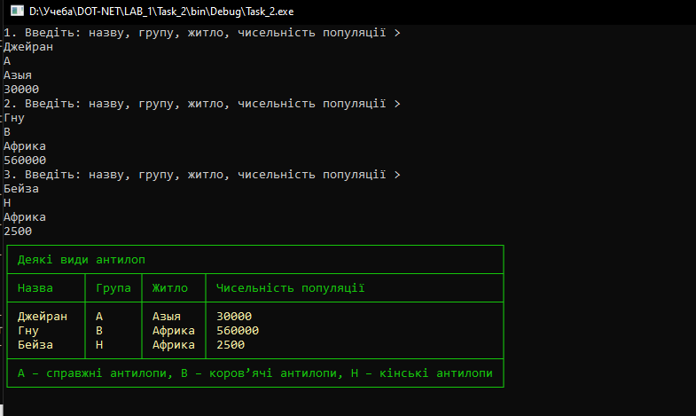

Завдання 3:

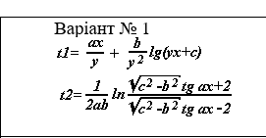

Код програми:

using System;

using System.Collections.Generic;

using System.Linq;

using System.Text;

using System.Threading.Tasks;

namespace Task_3

{

class Program

{

static void Main()

{

Console.OutputEncoding = System.Text.Encoding.Unicode;

Console.InputEncoding = System.Text.Encoding.Unicode;

double x, y;

double a = 12.5;

double b = 1.3;

double c = 14.1;

double t1, t2;

double ax;

Console.Write("Введіть значення x: ");

x = Convert.ToDouble(Console.ReadLine());

Console.Write("Введіть значення y: ");

y = Convert.ToDouble(Console.ReadLine());

ax = a * x;

t1 = (ax / y) + (b / (y * y)) * Math.Log10(y * x + c);

ax = Math.Sqrt((c - b) * (c + b)) * Math.Tan(ax);

t2 = Math.Log((ax + b) / (ax - b)) / 2 / a / b;

Console.WriteLine($"t1 = {t1}");

Console.WriteLine($"t2 = {t2}");

Console.ReadKey();

}

}

}

Виконання:

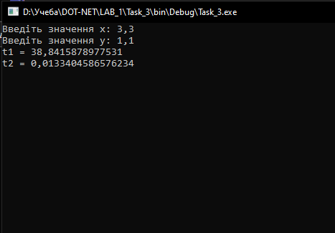

Завдання 4:

Виконати минуле завдання, покращивши гнучкість програми обчислення виразу, якщо вхідні дані є некоректними із точки зору математичних правил (нуль в знаменнику, від’ємне значення під знаком квадратного кореня та ін.). Для цього використати механізм обробки відповідних виключень (try … catch … finally)

Код програми:

using System;

using System.Collections.Generic;

using System.Linq;

using System.Text;

using System.Threading.Tasks;

namespace Task_4

{

class Program

{

static void Main()

{

Console.OutputEncoding = System.Text.Encoding.Unicode;

Console.InputEncoding = System.Text.Encoding.Unicode;

double x, y;

double a = 12.5;

double b = 1.3;

double c = 14.1;

double t1, t2;

double ax;

try

{

Console.Write("Введіть значення x: ");

x = Convert.ToDouble(Console.ReadLine());

Console.Write("Введіть значення y: ");

y = Convert.ToDouble(Console.ReadLine());

if (y == 0)

{

throw new DivideByZeroException("y не може бути рівним нулю, оскільки це призведе до ділення на нуль.");

}

if (y * x + c <= 0)

{

throw new ArgumentException("Вираз під логарифмом (y * x + c) повинен бути більше нуля.");

}

ax = a * x;

t1 = (ax / y) + (b / (y * y)) * Math.Log10(y * x + c);

if ((c - b) * (c + b) < 0)

{

throw new ArgumentException("Вираз під квадратним коренем ((c - b) * (c + b)) повинен бути невід'ємним.");

}

if (ax - b == 0)

{

throw new DivideByZeroException("Знаменник у виразі ((ax + b) / (ax - b)) не може бути нулем.");

}

ax = Math.Sqrt((c - b) * (c + b)) * Math.Tan(ax);

t2 = Math.Log((ax + b) / (ax - b)) / 2 / a / b;

Console.WriteLine($"t1 = {t1}");

Console.WriteLine($"t2 = {t2}");

}

catch (FormatException)

{

Console.WriteLine("Помилка: введено некоректне число.");

}

catch (DivideByZeroException ex)

{

Console.WriteLine($"Помилка: {ex.Message}");

}

catch (ArgumentException ex)

{

Console.WriteLine($"Помилка: {ex.Message}");

}

catch (Exception ex)

{

Console.WriteLine($"Непередбачена помилка: {ex.Message}");

}

finally

{

Console.WriteLine("Програма завершена.");

Console.ReadLine();

}

}

}

}

Виконання:

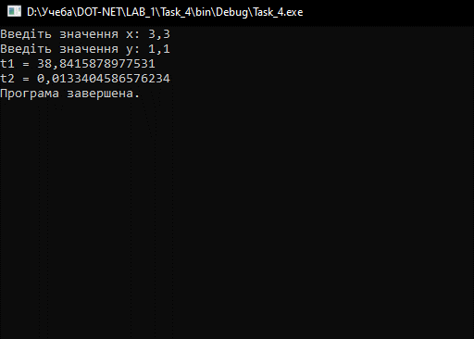

Завдання 5

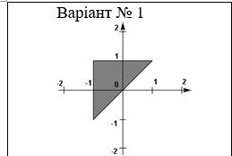

Код програми:

using System;

using System.Collections.Generic;

using System.Linq;

using System.Text;

using System.Threading.Tasks;

namespace Task_5

{

internal class Program

{

static void Main(string[] args)

{

Console.OutputEncoding = System.Text.Encoding.Unicode;

Console.InputEncoding = System.Text.Encoding.Unicode;

Console.WriteLine("Введіть координату x >");

double x = Convert.ToDouble(Console.ReadLine());

Console.WriteLine("Введіть координату y >");

double y = Convert.ToDouble(Console.ReadLine());

Console.WriteLine($"x = {x}, y = {y}");

if ((-1 <= x) && (x <= 1) && (-1 <= y) && (y <= 1) && (y >= x))

{

Console.WriteLine("Точка потрапляє в задану область");

}

else

{

Console.WriteLine("Точка не потрапляє в задану область");

}

Console.ReadLine();

}

}

}

Виконання

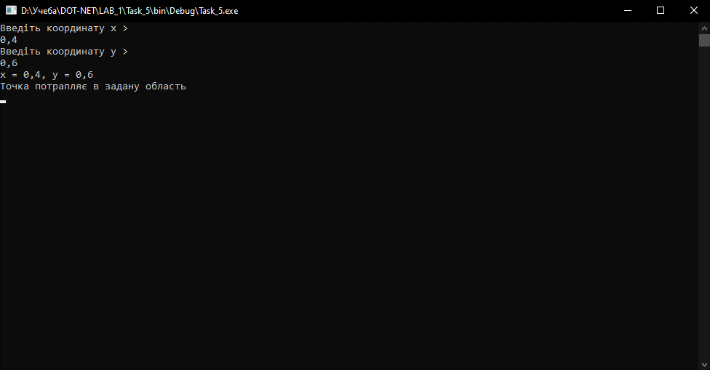

Завдання 6

Виконати минуле завдання без використання оператору **if** у будь-яких формах

Код програми:

using System;

using System.Collections.Generic;

using System.Linq;

using System.Text;

using System.Threading.Tasks;

namespace Task_6

{

internal class Program

{

static void Main(string[] args)

{

Console.OutputEncoding = System.Text.Encoding.Unicode;

Console.InputEncoding = System.Text.Encoding.Unicode;

Console.WriteLine("Введіть координату x >");

double x = Convert.ToDouble(Console.ReadLine());

Console.WriteLine("Введіть координату y >");

double y = Convert.ToDouble(Console.ReadLine());

Console.WriteLine($"x = {x}, y = {y}");

string result = ((-1 <= x) && (x <= 1) && (-1 <= y) && (y <= 1) && (y >= x))

? "Точка потрапляє в задану область"

: "Точка не потрапляє в задану область";

Console.WriteLine(result);

Console.ReadLine();

}

}

}  
Виконання:

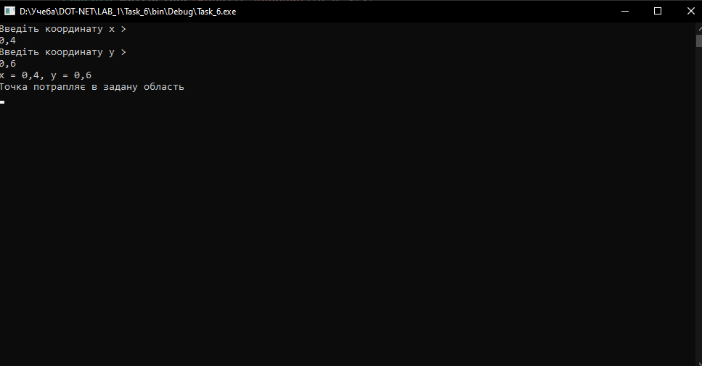

Завдання 7

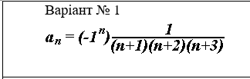

Код програми:

using System;

using System.Collections.Generic;

using System.Linq;

using System.Text;

using System.Threading.Tasks;

namespace Task_7

{

internal class Program

{

static void Main(string[] args)

{

Console.OutputEncoding = System.Text.Encoding.Unicode;

Console.InputEncoding = System.Text.Encoding.Unicode;

long n;

double dbln;

double sum = 0;

double term;

const double eps = 0.000001;

for (n = 0; ; n++)

{

dbln = n;

term = Math.Pow(-1, n) / ((dbln + 1) * (dbln + 2) * (dbln + 3));

if (Math.Abs(term) >= eps)

{

sum += term;

}

else

{

break;

}

if (n == 9)

{

Console.WriteLine($"Сума 10-ти членів ряду = {sum.ToString("F7")}");

}

}

Console.WriteLine($"Повна сума ряду = {sum.ToString("F7")}");

Console.ReadLine();

}

}

}

Виконання:

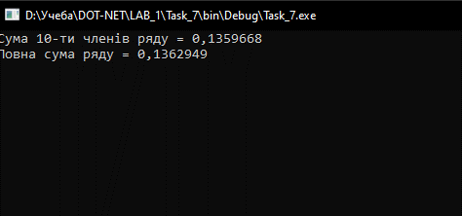

Завдання 8

Виконати минуле завдання, переробивши алгоритм вираховування суми ряду таким чином:

* • похибка та кількість членів ряду мають вводитися як вхідні параметри у відповідні змінні;
* • сума ряду вираховується або при досягненні заданої похибки, або при досягненні заданої кількості членів ряду із видачою відповідного повідомлення.

Код програми:

using System;

using System.Collections.Generic;

using System.Linq;

using System.Text;

using System.Threading.Tasks;

namespace Task_8

{

internal class Program

{

static void Main(string[] args)

{

Console.OutputEncoding = System.Text.Encoding.Unicode;

Console.InputEncoding = System.Text.Encoding.Unicode;

long n;

double dbln;

double sum = 0;

double term;

double eps;

double maxterms;

bool reachedEps = false;

Console.Write("Введіть похибку: ");

eps = Convert.ToDouble(Console.ReadLine());

Console.Write("Введіть кількість членів ряду: ");

maxterms = Convert.ToDouble(Console.ReadLine());

for (n = 0; n < maxterms ; n++)

{

dbln = n;

term = Math.Pow(-1, n) / ((dbln + 1) * (dbln + 2) * (dbln + 3));

sum += term;

if (Math.Abs(term) < eps)

{

reachedEps = true;

break;

}

}

if (reachedEps)

{

Console.WriteLine($"Ряд обчислений при досягненні заданої похибки (похибка < {eps}).");

}

else

{

Console.WriteLine($"Ряд обчислений після досягнення {maxterms} членів.");

}

Console.WriteLine($"Сума ряду = {sum.ToString("F7")}");

Console.ReadLine();

}

}

}

Виконання:

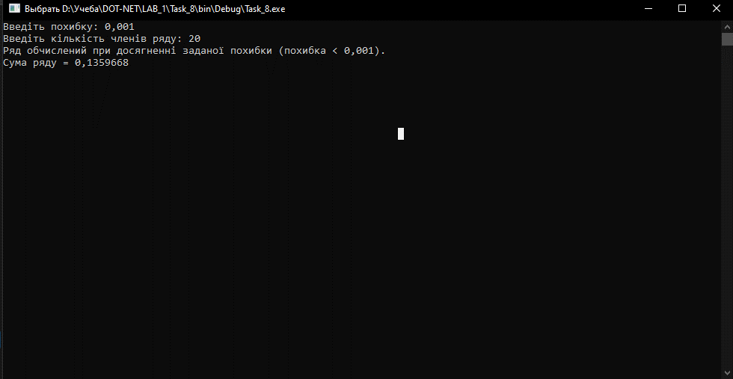

Завдання 9

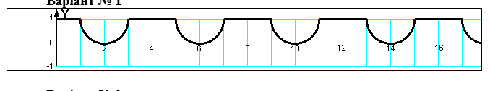

Код програми:

using System;

using System.Collections.Generic;

using System.Linq;

using System.Text;

using System.Threading.Tasks;

namespace Task_9

{

internal class Program

{

static void Main(string[] args)

{

Console.OutputEncoding = System.Text.Encoding.Unicode;

Console.InputEncoding = System.Text.Encoding.Unicode;

short n;

double x, y = 0;

double h;

for (n = 0; n < 5; n++)

{

Console.WriteLine("| x | у |");

Console.WriteLine("|-------|------------|");

for (x = 0; x < 4; x += 0.16)

{

if (x < 1)

y = 1;

else if (x < 3)

{

double temp = 1 - (x - 2) * (x - 2);

y = temp >= 0 ? 1 - Math.Sqrt(temp) : 0;

}

else

y = 1;

Console.WriteLine("| {0,5:F2} | {1,10:F7} |", x + n * 4, y);

h = (y + 1) * 25;

if (y - 1 - h * 10 > 0.5) h++;

for (; h > 0; h--) Console.Write(" ");

Console.WriteLine("*");

}

Console.Write("Натисніть клавішу Enter...");

Console.ReadLine();

}

}

}

}

Виконання:

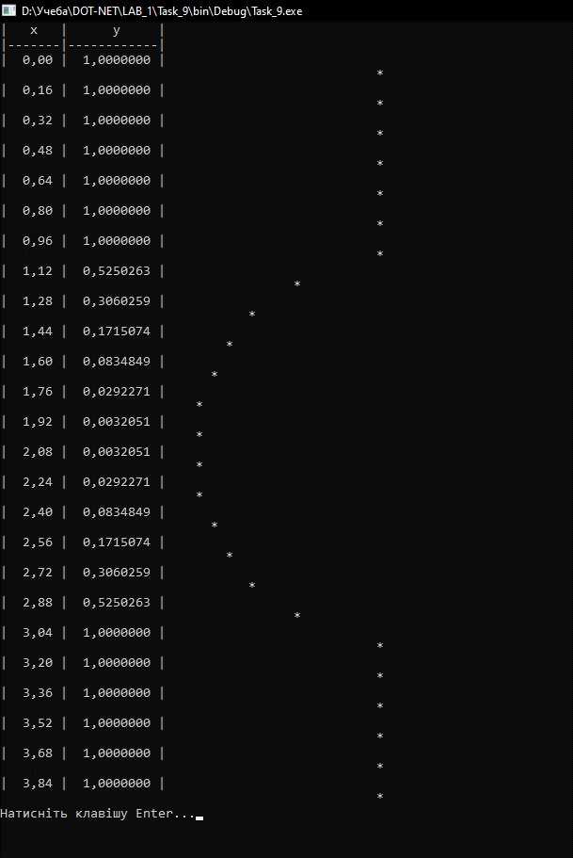

Завдання 10

Виконати минуле завдання, покращивши зовнішній вигляд побудованого графіку за допомогою символів псевдографіки ⸜, ⸝, ⸺, \, /, та ін.) та налаштування кольорів консолі, наприклад, числа відобразити одним кольором, пояснюючий текст – іншим, графік – іншим від попередніх.

Код програми:

using System;

using System.Collections.Generic;

using System.Linq;

using System.Text;

using System.Threading.Tasks;

namespace Task_9

{

internal class Program

{

static void Main(string[] args)

{

Console.OutputEncoding = System.Text.Encoding.Unicode;

Console.InputEncoding = System.Text.Encoding.Unicode;

short n;

double x, y = 0;

double h;

for (n = 0; n < 5; n++)

{

Console.ForegroundColor = ConsoleColor.Green;

Console.WriteLine("│ x │ у │");

Console.WriteLine("├───────┼────────────┤");

for (x = 0; x < 4; x += 0.16)

{

if (x < 1)

y = 1;

else if (x < 3)

{

double temp = 1 - (x - 2) * (x - 2);

y = temp >= 0 ? 1 - Math.Sqrt(temp) : 0;

}

else

y = 1;

Console.WriteLine("│ {0,5:F2} │ {1,10:F7} │", x + n * 4, y);

h = (y + 1) * 25;

if (y - 1 - h * 10 > 0.5) h++;

for (; h > 0; h--) Console.Write(" ");

Console.ForegroundColor = ConsoleColor.Red;

Console.WriteLine("/");

Console.ForegroundColor = ConsoleColor.Green;

}

Console.ForegroundColor = ConsoleColor.DarkYellow;

Console.Write("Натисніть клавішу Enter...");

Console.ReadKey();

}

}

}

}

Виконання

